STAFET
Du skal løbe en matematikstafet. Læg det store papir et eller andet sted i huset. Find et sted et stykke derfra, hvor du vil have din regne-base. Hav et stopur klar.
Klip brikkerne ud og læg tal og regnestykker i 2 bunker. Bland dem godt.
Start stopuret
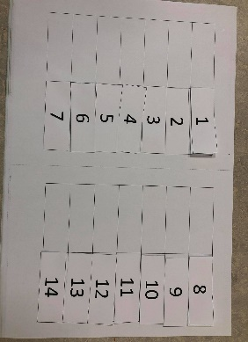
Løb med en brik ad gangen
Start med tallene og få dem lagt sådan her.
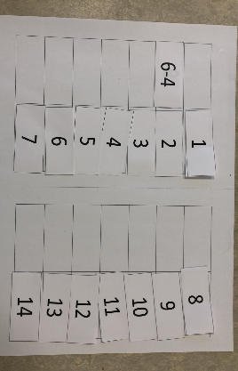
Træk en brik med et regnestykke. Regn det ud og løb hen og læg det ud for det tal, det giver. Her er et eksempel:

I får en ny stafet i næste uge.
Tjek på din stafet
Måske vil du løbe flere gange om dagen - men du behøver kun at løbe en gang.
Uge 3 | - tid | - tid | - tid
Mandag
Tirsdag
Onsdag
Torsdag
Fredag

Uge 4 | - tid | - tid | - tid
Mandag
Tirsdag
Onsdag
Torsdag
Fredag

Uge 5 | - tid | - tid | - tid
Mandag
Tirsdag
Onsdag
Torsdag
Fredag

Uge 6 | - tid | - tid | - tid
Mandag
Tirsdag
Onsdag
Torsdag
Fredag

